 | NHẬP MÔN HÓA HỌC
Thời gian thực hiện: | 01 tiết

I. MỤC TIÊU
1) Kiến thức
Học xong bài này, học sinh có thể:
- Nêu được đối tượng nghiên cứu của hóa học.
- Trình bày được phương pháp học tập và nghiên cứu hóa học.
- Nêu được vai trò của hóa học đối với đời sống, sản xuất, ...
2) Năng lực
a) Năng lực chung
- Năng lực tự chủ và tự học: học sinh xác định đúng đắn động cơ, thái độ học tập, tự đánh giá và điều chỉnh được kế hoạch học tập; tự nhận ra được những sai sót và khắc phục.
- Năng lực giao tiếp: tiếp thu kiến thức, trao đổi học hỏi bạn bè thông qua việc thực hiện nhiệm vụ các hoạt động cặp đôi, nhóm; có thái độ tôn trọng, lắng nghe, có phản ứng tích cực trong giao tiếp.
- Năng lực hợp tác: học sinh xác định được nhiệm vụ của tổ/nhóm, trách nhiệm của bản thân, đề xuất được những ý kiến đóng góp, góp phần hoàn thành nhiệm vụ học tập.
- Năng lực giải quyết vấn đề và sáng tạo: đề xuất được một số giải thích về các hiện tượng xảy ra là hiện tượng vật lý hay hiện tượng hóa học.
b) Năng lực chuyên biệt
- Năng lực nhận thức hóa học: hiểu được bản chất của hóa học là nghiên cứu về chất và sự biến đổi của chất.
- Năng lực tìm hiểu thế giới tự nhiên dưới góc độ hóa học: phân biệt được các hiện tượng hóa học hay hiện tượng vật lý xảy ra trong tự nhiên.
- Năng lực vận dụng kiến thức, kỹ năng đã học: giải thích được các hiện tượng hóa học hay hiện tượng vật lý xảy ra trong tự nhiên.
3) Phẩm chất
- Yêu nước: nhận biết được vẻ đẹp của tự nhiên, của đất nước thông qua bộ môn Hóa học.
- Trách nhiệm: nghiêm túc thực hiện các nhiệm vụ học tập được giao đúng tiến độ.
- Trung thực: thành thật trong việc thu thập các tài liệu, viết báo cáo và các bài tập.
- Chăm chỉ: tích cực trong các hoạt động cá nhân, tập thể.
- Nhân ái: quan tâm, giúp đỡ, chia sẻ những khó khăn trong việc thực hiện nhiệm vụ học tập.
II. THIẾT BỊ DẠY HỌC VÀ HỌC LIỆU
Giáo viên | Học sinh

III. TIẾN TRÌNH DẠY HỌC
A. HOẠT ĐỘNG KHỞI ĐỘNG
a) Mục tiêu: Tạo tình huống có vấn đề và tâm lý hứng thú cho HS khi bắt đầu bài học mới.
b) Nội dung: GV trình bày vấn đề, HS lắng nghe, dựa vào hiểu biết của bản thân trả lời.
c) Sản phẩm: HS biết được những vấn đề liên quan đến hóa học.
d) Tổ chức thực hiện: GV yêu cầu HS đọc SGK và trả lời các câu hỏi trong SGK.
Nội dung nào dưới đây thuộc đối tượng nghiên cứu của hóa học?
(1) Sự hình thành hệ Mặt Trời.
(2) Cấu tạo chất và sự biến đổi của chất.
(3) Quá trình phát triển của loài người.
(4) Tốc độ của ánh sáng trong chân không.

B. HOẠT ĐỘNG HÌNH THÀNH KIẾN THỨC MỚI
Hoạt động 1: Đối tượng nghiên cứu của hóa học
a) Mục tiêu: HS biết đối tượng nghiên cứu của hóa học là chất và sự biến đổi của chất.
b) Nội dung: HS đọc SGK, dựa vào sự hiểu biết bản thân để trả lời.
c) Sản phẩm: HS nêu được một số ví dụ về chất và phân tích được một số quá trình biến đổi của chất.
d) Tổ chức thực hiện:
Bước 1: Chuyển giao nhiệm vụ
GV yêu cầu HS đọc SGK, đồng thời tự lấy các ví dụ về chất và sự biến đổi của chất.
(1) Hãy kể tên một số chất thông dụng xung quanh em và cho biết, chúng được tạo ra từ những nguyên tố hóa học nào?
(2) Hãy nêu một số phản ứng hóa học xảy ra trong tự nhiên và trong sản xuất hóa học? Vai trò và ứng dụng của chúng là gì?

Bước 2: Thực hiện nhiệm vụ
HS đọc SGK; HS lấy các ví dụ về chất và sự biến đổi của chất.
Bước 3: Báo cáo kết quả
GV yêu cầu HS đứng tại chỗ nêu ví dụ và phân tích.
GV yêu cầu HS khác nhận xét về câu trả lời.
Bước 4: Kết luận, nhận định
GV đánh giá, kết luận và chốt kiến thức và chuyển sang nội dung mới.
Hoạt động 2: Phương pháp học tập và nghiên cứu hóa học
a) Mục tiêu: HS hiểu được các phương pháp học tập và nghiên cứu hóa học.
b) Nội dung: HS đọc SGK, dựa vào sự hiểu biết bản thân để trả lời.
c) Sản phẩm: HS trình bày được phương pháp học tập và nghiên cứu hóa học:
- Nắm vững nội dung chính của các vấn đề lý thuyết hóa học.
- Chủ động tìm hiểu thế giới tự nhiên.
- Vận dụng kiến thức đã học vào việc giải thích các hiện tượng hóa học xảy ra trong tự nhiên.
d) Tổ chức thực hiện:
Bước 1: Chuyển giao nhiệm vụ
GV yêu cầu HS đọc SGK, đồng thời tóm tắt những điểm chính.
Vì sao cần liên hệ nội dung bài học hóa học với nội dung những môn học khác cũng như các thí nghiệm, quá trình thực tiễn có liên quan? Nêu một ví dụ.

Bước 2: Thực hiện nhiệm vụ
HS đọc SGK; trả lời câu hỏi và lấy ví dụ.
Bước 3: Báo cáo kết quả
GV yêu cầu HS đứng tại chỗ trình bày.
GV yêu cầu HS khác nhận xét về câu trả lời.
Bước 4: Kết luận, nhận định
GV đánh giá, kết luận và chốt kiến thức và chuyển sang nội dung mới.
Hoạt động 3: Vai trò của hóa học trong thực tiễn
a) Mục tiêu: HS hiểu được vai trò của hóa học trong thực tiễn.
b) Nội dung: HS đọc SGK, dựa vào sự hiểu biết bản thân để trả lời.
c) Sản phẩm: HS trình bày được vai trò của hóa học trong đời sống và trong sản xuất:
- Trong đời sống: Hóa học về thực phẩm, hóa học về thuốc, hóa học về mĩ phẩm, hóa học về chất tẩy rửa, ...
- Trong sản xuất: hóa học về năng lượng, hóa học về sản xuất hóa chất, hóa học về vật liệu, hóa học về môi trường, ...
d) Tổ chức thực hiện:
Bước 1: Chuyển giao nhiệm vụ
GV yêu cầu HS đọc SGK, đồng thời tóm tắt những điểm chính.
Yêu cầu HS trả lời các câu hỏi trong tuyến phụ.
Bước 2: Thực hiện nhiệm vụ
HS đọc SGK; trả lời các câu hỏi và lấy ví dụ.
Bước 3: Báo cáo kết quả
GV yêu cầu HS đứng tại chỗ trình bày.
GV yêu cầu HS khác nhận xét về câu trả lời.
Bước 4: Kết luận, nhận định
GV đánh giá, kết luận và chốt kiến thức và chuyển sang nội dung mới.

C. HOẠT ĐỘNG LUYỆN TẬP
a) Mục tiêu: Luyện tập, củng cố kiến thức đã học trong bài.
b) Nội dung: HS tổng kết những nội dung đã học.
c) Sản phẩm: HS sơ đồ hóa nội dung kiến thức.
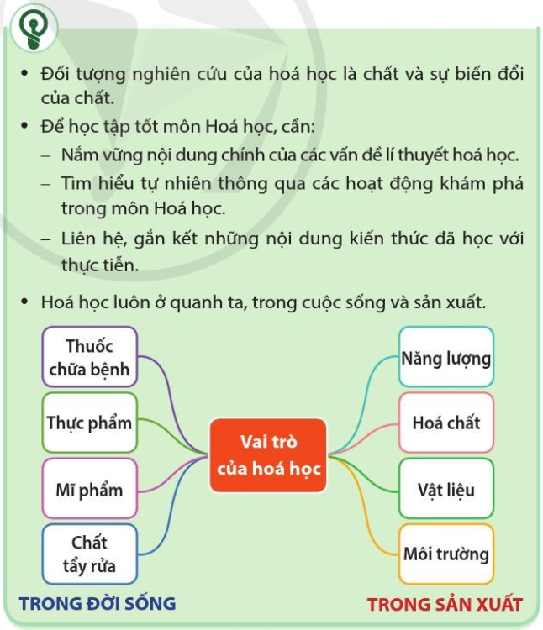
d) Tổ chức thực hiện:
GV vấn đáp HS những nội dung chính của bài học.
HS tự tổng kết.

D. HOẠT ĐỘNG VẬN DỤNG
a) Mục tiêu: Luyện tập, vận dụng các kiến thức giải quyết các vấn đề thực tiễn.
b) Nội dung: HS đưa ra các ví dụ và phân tích ví dụ.
c) Sản phẩm: Kỹ năng vận dụng vào giải thích các vấn đề đặt ra.
d) Tổ chức thực hiện:
GV yêu cầu HS nêu ra các ví dụ và phân tích ví dụ.
GV yêu cầu HS khác nhận xét.
GV kết luận, đánh giá.

